心怀希望 向阳而生
——双流区廖洪森工作室2023年5月10日送教活动
五月，是耕耘的季节五月。五月，是自律的季节。五月，是感恩的季节。五月，是希望的季节。告别桃李芳菲的仲春四月，在生机盎然的初夏五月，2023年5月10日下午，在廖洪森导师的带领下，双流区廖洪森名师工作室全体学员双流怡心第一实验学校开展送教活动。此次送教活动由三环节组成:课堂展示、教师说课和学员评课和导师点拨。
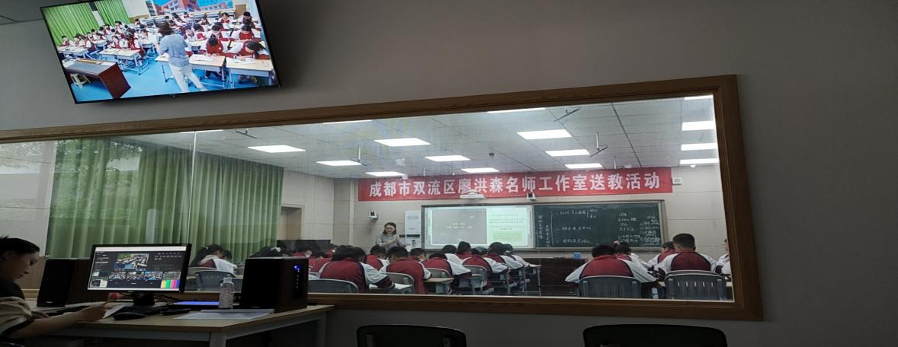
来自成都信息工程实验学校刘莉娜老师给我们带来了人教部编版道德与法治教材七年级下册第三单元《在集体中成长》的第八课第 3课时:美好集体有我在----探秘美好集体，共筑更美明天的展示课，并获得一致好评。刘老师从课标要求的以下三个内容出发:①关心集体，在集体中承担相应的责任，具有集体意识和团队精神②热爱生活，乐于奉献，积极服务社会，增强社会责任感。③以实现中华民族伟大复兴为己任，坚定为实现远大理想而奋斗的信念。教学环节层层递进，首先通过观看《这就是中国》短视烦及“你说我听”互动环节，初步认识集体的良好氛围特征，结合自己亲身体悟总结提炼出美好集体于个人成长的作用，增强对祖国，对集体的认同感，提升政治认同素养；其次，结合相关案例素材，分小组合作探究，提炼并归纳出建设美好集体的密码与路径，明确责任担当，提升责任意识索养:然后，结合自身所在集体现状，运用所学到的建设美好集体的密码，完成《把把脉，创美好》实践活动，主动关注集体，增强责任担当，提升责任意识素养;最后，结合自身实际拟定并分享个人行动GPS，明确如何立足当下共建美好集体，增强责任担当。

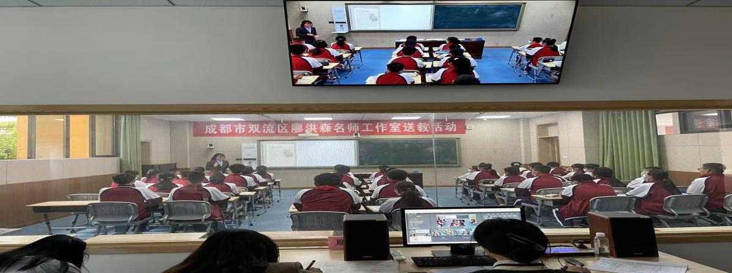
来自怡心第一实验学校李丹老师给我们带来了人教版《道德与法治》七年级下册第九课《法律在我们身边》的第一框走进法治天地的新课讲授。在评价任务设计上，通过探究高启强人生，能够知道法律和生活息息相关，法律就在我们身边；通过探究原始社会、奴隶社会、资本主义社会的材料能够归纳法律的起源，法律的产生过程，区别法治和人治；通过分析台词，小组探究京海扫黑除恶专项行动的意义，用发展的眼光认识法律，认识到法治国家建设的重要性。李老师的课主要内容为法律的本质、生活与法律的关系、法治的含义及重要性、依法治国基本方略，学习本课有助于帮助学生深刻认识生活与法律的密切关系，促使学生产生尊重法律、尊崇法治的思想行为，从而培养学生的法治观念核心素养，通过了解我国的法治进程，感悟在依法治国实施过程中责任和义务，引导学生树立法治意识与法律信仰，落实实际行动。
名师工作室导师廖洪森老师对两位老师精心的课堂展示充分肯定，也对两位老师的展示课做了详细的评价和指导。同时，廖老师围绕课堂教学设计的标准相关内容对全体工作室成员进行指导。廖老师指出教学设计要围绕立意（课标分析）、构图（大单元教学）、填色（教学设计）、留白（反思与改进）四个方面进行。课标从过去的三维目标转向素养目标，即政治认同、道德素养、法治观念、健全人格、责任意识。教学反思上要做到教学理念的转变、教学设计的真实性和生成性以及注重学生评价。
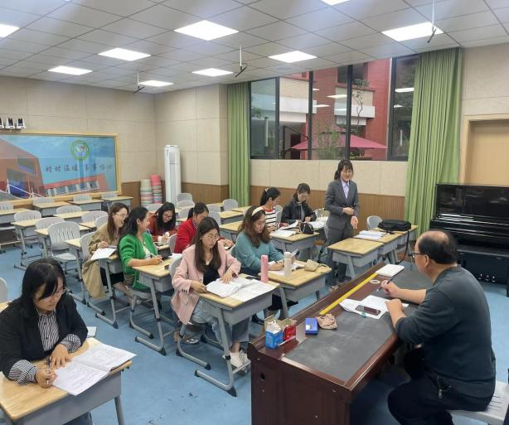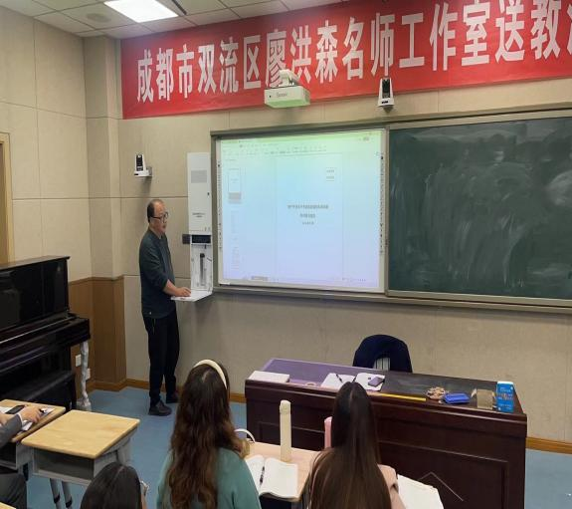
通过教研活动，不断学习和内化，加强自身认识，同时也给未来工作明确的方向，带来了深远的价值和意义。追风赶月莫停留，蜗牛履践而致远！

